Yerli malı haftası etkinliğimizi öğle arası saat 12:00-12:30 arasında yapacağız.

Görsel sanatlar dersimizde kesme yapıştırma resim çalışması yapacağız. (Çeşitli renklerde elişi kağıdı, makas, ve yapıştırıcı getirmeyi unutmayalım.

Türkçe Ders Kitabındaki “Çikolatanın Hikayesi” adlı metni vurgulu ve tonlamalı okuma çalışması yapalım.

## BİLİNÇLİ TÜKETİCİ OLALIM

**C:\Documents and Settings\All Users\Documents\kucuk resimler\HH00235_.WMF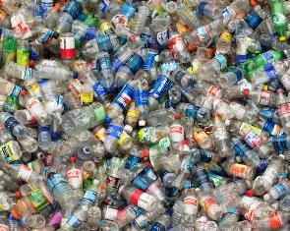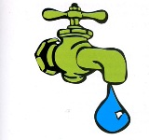C:\Documents and Settings\All Users\Documents\kucuk resimler\BS00135_.WMFA. Hangi resim hangi yazıyla ilgilidir, ok çizerek göster ve kutuları boya.**

Her çöp kutusuna girmem

Bana benzemeyenleri istemem

Buruşturup atma beni

Düşün gelecek nesilleri

Gereksiz yere yakma

Tasarrufu unutma

Akar akar coşarım

Kapatmazsan taşarım

**B. Cümlelerdeki boşlukları uygun sözcüklerle tamamlayın.**

Alışverişten önce …………………………..listesi yapmalıyız. ürünlerin

Kaliteli ve ucuz ………………………almalıyız. TSE

……………….. üretim ve son kullanma tarihlerine bakmalıyız. bütçesine

Dayanıklı mallarda ……….. damgası arar, garanti belgesi isteriz. ürünler

Bilinçli tüketici ……………………..uygun davranır. fişi

Alışverişlerden sonra alışveriş ………….almalıyız. ihtiyaç

**C. Aşağıdaki cümlelerde doğrular için D, yanlışlar için Y kutusunu boyayın.**

**D Y** Enerji dostu ampuller kullanmalıyız.

**D Y** Televizyonları izlemiyorsak bekleme konumunda bırakmalıyız.

**D Y** Çevremizi temiz tutmalı, ormanlarımızı korumalıyız.

**D Y** Gün ışığı yeterliyse lambaları açmalıyız.

**D Y** Araba yerine toplu taşıma araçlarını kullanmalıyız.

**D Y** Tuvalet ve lavaboda suyu yeterince kullanmalıyız.

**D Y** Kışın kapı ve pencereyi açıp ısı kaybına yol açmalıyız.

**D Y** Bilinçli olursak ülke kaynakları boşa gitmez daha çok zenginleşiriz.

**D Y** İşimiz bitince musluğu kapatırız, suyu boşa akıtmayız.

**D Y** Telefonda uzun konuşur, çöpe yiyecek atarız.